**Дороги, прилегающие к школам, проверили по новым требованиям БДД**

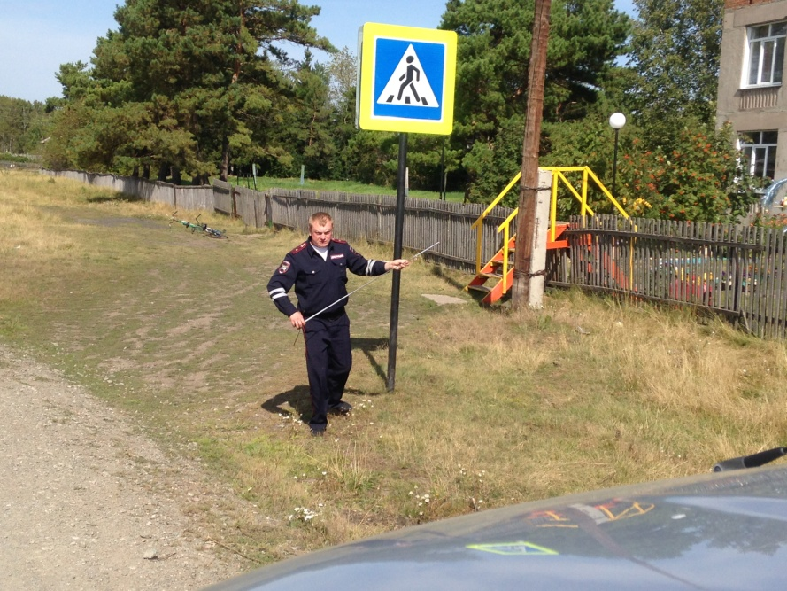

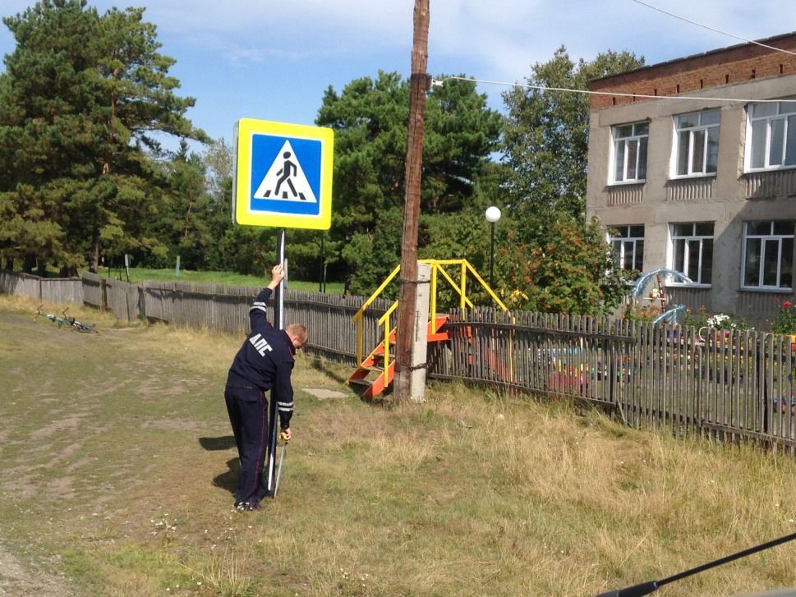Сотрудники ГИБДД обследовали участки улично-дорожной сети, прилегающей к школам. Готовность учебных заведений сотрудники госавтоинсперкторы проверяли совместно с представителями администрации района и управления образования.

Это уже не первая проверка объектов сотрудниками ГИБДД. После принятия новых национальных стандартов прошло достаточно времени, чтобы переоборудовать переходы вблизи школ. Все заинтересованные учреждения района были об этом предупреждены заранее.

Поясняет Денис Ефимов, госинспектор дорожного надзора ОГИБДД МО МВД России «Венгеровский»:  
- Согласно новым национальным требованиям безопасности дорожного движения, пешеходный переход должен обозначаться знаками. Знаки должны выполняться с использованием светоотражающих элементов, зелено-желтого цвета, которые позволяют привлечь внимание водителей и предупредить о наличии опасного участка.

Для начала участникам рейда показали, как в настоящее время должны выглядеть все пешеходные переходы. Этот объект находится рядом со школой № 2.

По словам Дениса Ефимова, на этом участке дороги имеются дорожные знаки применения 1.23 «Дети» с табличкой «Зона действия». Это информирует водителей о том, что на расстоянии 150 метров могут появиться внезапно дети. Знак «Ограничение скорости» обязывает водителей двигаться со скоростью до 20 километров в час. Также установлены перильные ограждения на пешеходном переходе, ограничивающие выход пешеходов на проезжую часть дороги вне пешеходного перехода.

Как показывает жизнь, сегодня самыми частными являются нарушения, связанные с обустройством пешеходных переходов – отсутствие светофоров типа Т.7 на муниципальной дорожной сети и пешеходных ограждений.

Среди недостатков текущего содержания наиболее характерно также применение дорожных знаков без щитов с флуоресцентной пленкой желто-зеленого цвета – этим «грешат» участки дорог у более чем 20 % образовательных учреждений района.  
Вблизи двух образовательных организаций требуется строительство тротуаров.

По данным ОГИБДД МО МВД России «Венгеровский», по фактам нарушений обязательных требований в эксплуатационном состоянии дорог у образовательных учреждений с начала текущего года подразделениями ГИБДД выдано 23 предписания.

Сотрудники госавтоинспекции отмечают, что создание безопасных условий для движения детей-пешеходов у образовательных организаций требует разработки и принятия дополнительных мер при активном совместном участии, в первую очередь, муниципальных и региональных властей, заинтересованных ведомств, средств массовой информации и общества в целом. Дополнительным фактором в повышении безопасности детей на дорогах может стать активное участие граждан, педагогических коллективов школ и родителей учеников в этой деятельности.

ОГИБДД